**Методы и правила общения педагогов с родителями**

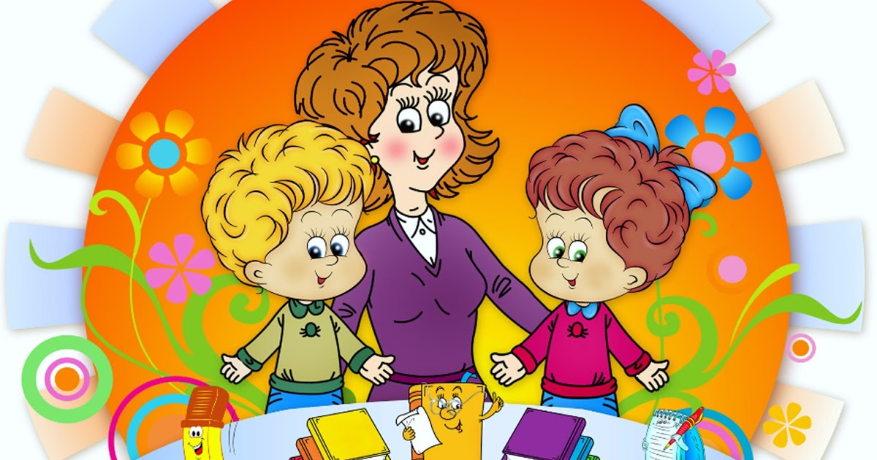

**Ситуативные** – связанные с поведением и обучением ребенка: чем занимался, как спал, что ел, как себя чувствовал.

**Организационные**– что-то принести, выучить дома, оплатить за посещение детского сада, помочь в группе.

**Сотрудничество** – это общение «на равных», где никому не принадлежит привилегия указывать, контролировать, оценивать.

Взаимодействие представляет собой способ организации совместной деятельности.

Если взаимодействие осуществляется в условиях открытости обеих сторон, когда не ущемляется ничья свобода, оно служит проявлению истинных отношений.

Когда же взаимодействие протекает в условиях подавления одного человека другим, оно способно маскировать истинные отношения.

Главный момент в контексте «семья – дошкольное учреждение» - личностное взаимодействие педагога и родителей в процессе воспитания ребенка.

Для того, чтобы заслужить доверие родителей, педагог может организовать свое взаимодействие с ними следующим образом:

**1-й этап – «Трансляция родителям положительного образа ребенка»** Педагог никогда не жалуется на ребенка, даже если он что-то натворил. Беседа с родителями проходит под девизом: «Ваш ребенок лучше всех».

**2-й этап – «Трансляция родителям знаний о ребенке, которые они не могли бы получить в семье».** Воспитатель сообщает об успехах и особенностях развития ребенка в ДОУ, особенностях общения его с другими детьми, результатах учебной деятельности, данных социометрии и т.д. При этом соблюдается принцип «ваш ребенок лучше всех» - каждую поделку представляют родителям как «исключительную», даже если им самим так не кажется.

**3-й этап – «Ознакомление воспитателя с проблемами семьи в воспитании ребенка».** На данном этапе активная роль принадлежит родителям. Воспитатель только поддерживает диалог, не давая оценочных суждений. Нужно помнить, что полученной от родителей информацией не следует делиться с коллегой по группе и в целом использовать ее только для организации позитивного взаимодействия.

**4-й этап – «Совместное исследование и формирование личности ребенка».** Только на этом этапе педагог, завоевавший доверие родителей при успешном проведении предыдущих этапов, может начинать осторожно давать советы родителям.

Общая продолжительность всех этапов занимает около полутора – двух месяцев.

Для решения второй группы задач используются следующие методы:

-анкетирование;

-опрос;

-беседы с членами семьи;

-наблюдение за ребенком (целенаправленное и спонтанное);

-метод создания педагогических ситуаций;

-анализ детских рисунков;

-анализ рассказов на заданную тему;

-запись вопросов родителей;

-сочинение родителей на тему: «Мой ребенок»;

-фиксация дня ребенка;

-дневник адаптации ребенка к ДОУ.

Данные методы направлены на изучение семьи и установления контактов с ее членами. Они как нельзя лучше подходят для реализации положений новой философии взаимодействия педагогов с родителями.